UD 03 CUESTIONARIO 02

Componentes de un Ordenador

1. El Chipset y sus funciones

* Es el encargado de gestionar las comunicaciones entre los componentes y periféricos de la placa base.

1. Fabricantes actuales de chipset.

* Intel, AMD, NVIDIA

1. 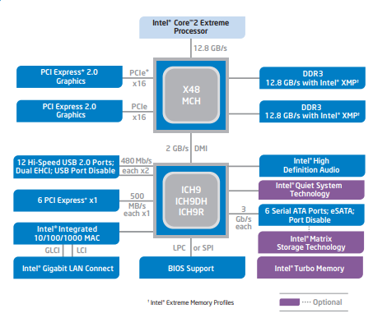*Visita la Web de Intel y consulta las características de algún chipset. Por ejemplo el X48 Express y anotamos las características que hacen referencia al tipo de microprocesador, velocidad del bus frontal, memoria RAM, audio e interfaz de almacenamiento.*
2. Componentes integrados de la placa base. Inconveniente y ventaja de que los componentes estén integrados.

* Ventajas: Ocupan menos espacio
* Desventajas: No se pueden cambiar cuando se quedan obsoletos o se estropean.

1. ¿Qué controla el Northbridge?

* Las conexiones de la gráfica con el procesador y la RAM.

1. ¿Qué controla el Southbridge?

* Las conexiones entre periféricos.

1. ¿Qué ocurre en la actualidad con el *Northbridge*? Indica el momento a partir del cual se inició esta tendencia

* Intel ha incluido el apartado gráfico y le ha cambiado el nombre al Northbridge a Memory Controller Hub.

1. La BIOS

* Es un software que permite iniciar el sistema operativo en la memoria RAM de nuestra computadora.

1. La BIOS de la tarjeta gráfica

* Almacena la frecuencia del núcleo el modelo la VRAM y especificaciones de la gráfica.

1. Nombra algunos fabricantes de BIOS,

* AWARD, AMI, PHOENIX

1. ¿Qué es el POST?

* Es la comprobación que hace la BIOS para determinar si puede arrancar el ordenador.

1. ¿Qué mensajes envía la BIOS al arrancar el equipo?

* Visuales y sonoros.

1. ¿Qué es una Interrupción?

* Es una señal recibida por el procesador de una computadora, para indicarle que debe «interrumpir» el curso de ejecución actual y pasar a ejecutar código específico para tratar esta situación.

1. ¿Qué es la tabla de vectores de interrupción?

* Es un vector que almacena la dirección de atención a la interrupción.

1. ¿Qué son las ranuras de expansión?

* Son conexiones de la placa base que sirven para colocar tarjetas de expansión.

1. Ranuras PCI y miniPCI. Descripción e imágenes.

* Ranuras integradas en la placa base para conectar expansiones

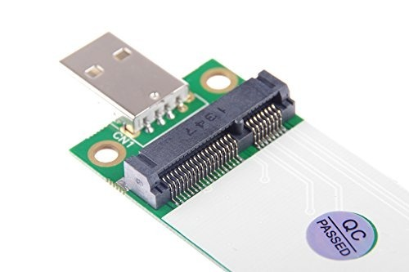

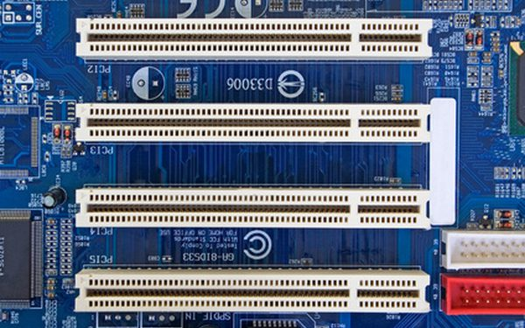

1. Ranuras AGP Descripción e imágenes.

* Son las antecesoras de las ranuras PCI-Expres.

